**Une petite étude des naissances au Québec**

Dans le présent document, vous serez amenés à étudier quelques statistiques sur les naissances au Québec, plus précisément entre 2001 et 2013.

Commençons par voir ce que vous pensez spontanément.

Y a-t-il plus d'hommes ou plus de femmes au Québec?

Y a-t-il plus de de garçons ou plus de fille qui naissent à chaque année au Québec?

Le nombre de naissance au Québec a-t-il tendance à augmenter à chaque année ou à diminuer?

À partir des données de l'institut de la statistique du Québec, nous allons vérifier si vos intuitions sont vraies. Nous pousserons aussi un peu plus loin l'analyse.

Commençons par vérifier si vous aviez raison à la 2e question. Voici le nombre de bébés de moins d'un an au 1er juillet de chaque année de 2001 à 2013.

Estimation du nombre de bébés de chaque sexe au 1er juillet de 2001 à 2013

|  |  |  |  |
| --- | --- | --- | --- |
| Année | Garçons | Filles | Total |
| 2001 | 37 846 | 34 625 | 72 471 |
| 2002 | 37 147 | 35 368 | 72 515 |
| 2003 | 37 070 | 35 012 | 72 082 |
| 2004 | 38 063 | 36 085 | 74 148 |
| 2005 | 38 430 | 36 286 | 74 716 |
| 2006 | 39 769 | 37 965 | 77 734 |
| 2007 | 42 490 | 40 133 | 82 623 |
| 2008 | 43 476 | 41 815 | 85 291 |
| 2009 | 45 267 | 42 893 | 88 160 |
| 2010 | 44 768 | 42 992 | 87 760 |
| 2011 | 45 237 | 43 192 | 88 429 |
| 2012 | 45 114 | 42 853 | 87 967 |
| 2013 | 45 479 | 43 202 | 88 601 |

Source: Institut de la statistique du Québec

À première vue, y a-t-il plus de garçons ou plus de filles qui naissent à chaque année?

Déterminez le pourcentage de garçons et de filles qui naissent à chaque année dans le tableau suivant. Gardez un chiffre après la virgule.

Pourcentage de bébés garçons et filles au 1er juillet de chaque année

|  |  |  |
| --- | --- | --- |
| Année | Garçons | Filles |
| 2001 |  |  |
| 2002 |  |  |
| 2003 |  |  |
| 2004 |  |  |
| 2005 |  |  |
| 2006 |  |  |
| 2007 |  |  |
| 2008 |  |  |
| 2009 |  |  |
| 2010 |  |  |
| 2011 |  |  |
| 2012 |  |  |
| 2013 |  |  |

Quel est globalement le pourcentage approximatif des naissances de chaque sexe au Québec depuis 2001?

Vérifions maintenant si votre intuition pour la 3e question est bonne.

À première vue, est-ce que le nombre de naissances a tendance à augmenter au Québec depuis 2001?

Complétez le diagramme suivant pour illustrer l’évolution du nombre de naissances.

Nombre de naissances

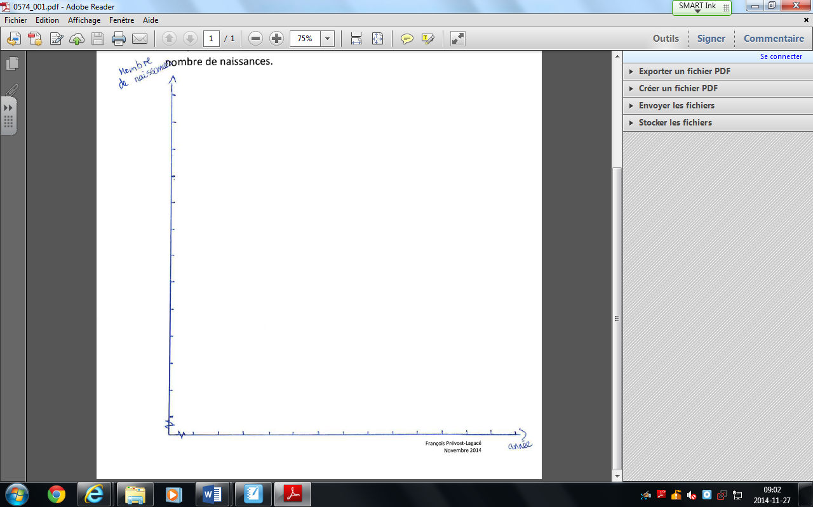

Année

Croyez-vous que la création du régime québécois d'assurance parentale en 2004 a été une politique nataliste efficace?

À partir de la tendance que vous observez, tentez de prédire combien de naissances il y aura en 2014. Est-ce que cette estimation est réaliste et fiable?

Êtes-vous capable de faire une prévision du nombre de naissances en 2100? Est-ce que cette estimation est fiable?

Vérifions maintenant votre hypothèse à la première question.

Estimation de la population du Québec en 2014

|  |  |
| --- | --- |
| Sexe | Population |
| Homme | 4 081 169 |
| Femme | 4 133 503 |
| Total | 8 214 672 |

Source: Institut de la statistique du Québec

Y a-t-il plus d’hommes que de femmes au Québec?

S’il nait plus d’homme, comment expliquer qu’il y ait plus de femmes au Québec? Formulez des hypothèses.